***«Мода для пешехода»***

В первые в Ачитском городском округе 7 апреля 2017 года состоялся районный конкурс среди дошкольных учреждений «Мода для пешехода» организаторами выступили Управление образования Ачитского городского округа и ОП № 26 МО МВД России «Красноуфимский».

На конкурс были представлены модели одежды со светоотражающими элементами, где приняли участие 45 детей из 8 филиалов МКДОУ АГО «Ачитский детский сад «Улыбка. Показ моделей одежды представляли как команды детского сада так и семейные команды. А в индивидуальном зачете дети демонстрировали аксессуары одежды и одежу заметную для водителей. Всю организацию конкурса взяли на себя сотрудники Ачитского детского сада « Ромашка».

Надеемся, что конкурс станет традиционным.

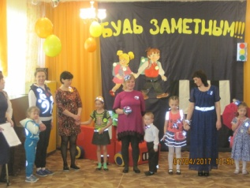 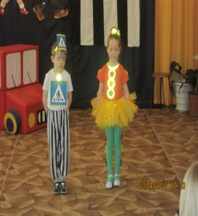 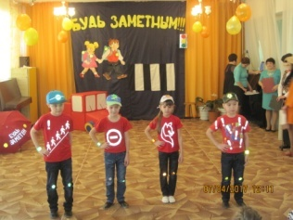

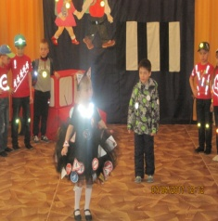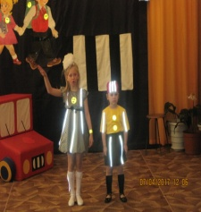 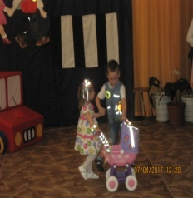 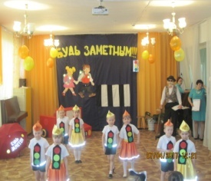

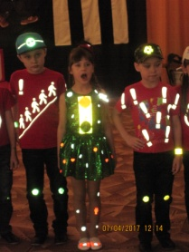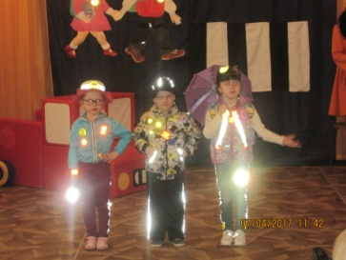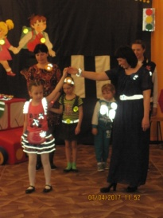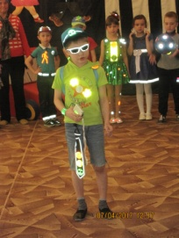



Муниципальное казенное дошкольное образовательное учреждение

Ачитского городского округа«Ачитский детский сад «Улыбка»

**ДОШКОЛЁНОК №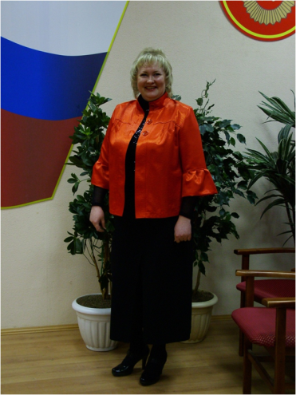21**

**15.04.17.**

**Сегодня в номере:**

-Районный конкурс «Мода для пешехода»

-Районный конкурс «Хрустальная капелька»

-Флеш моп « Правила дорожного движения»

-Родительское собрание « Речевое развитие детей младшего дошкольного возраста»

-День здоровья в МКДОУ АГО « Ачитский детский сад «Улыбка»

- « Школа педагогического матерства»

**Тираж 30 экземпляров .тел. 7-11-1**

**Флеш- моп по правилам дорожного движения**

В раннее весеннее утро в канун празднования 8 марта в МКДОУ АГО «Ачитский детский сад «Улыбка» на детской площадке воспитатели о чем – то разговаривали с детьми, родители наблюдали за происходящим со стороны. Вдруг неугомонный детский гул развеял веселый «Светофорик» (Богомолова А. М) он стал играть с детьми и родителями в веселые игры по правилам дорожного движения. Светофорик пригласил своего друга «Грузовичка» (Нестерову Т. М). Он под веселую музыку с детьми и родителями станцевал Флеш – моп «Юный пешеход». Затем дети вручили мамам водителям поздравительную открытку на тему безопасного вождения.

Это мероприятие вызвало у детей, родителей и сотрудников массу впечатлений и позитива.

Мы за безопасное движение на дорогах!

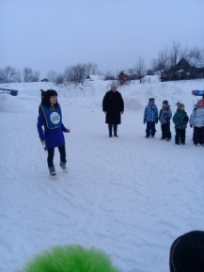 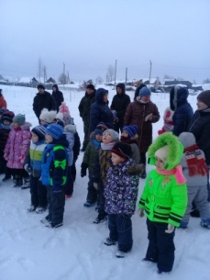 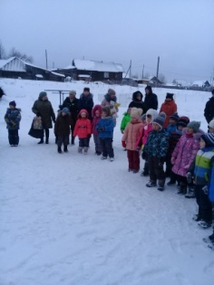

**«Родительское собрание в МКДОУ АГО**

**«Ачитский детский сад «Улыбка»**

**« Речевое развитие детей младшего дошкольного возраста»**

22 марта в детском саду «Улыбка» состоялось родительское собрание с участием медицинского работника Шеломенцевой Т.Ф., учителя-логопеда Гилевой О.П. и педагога-психолога Гладковой Ю.В. На собрании была затронута тема по профилактике туберкулеза. Та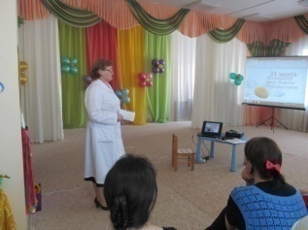тьяна Федоровна подробно ответила на вопросы родителей для чего нужно прививать детей от туберкулеза, как соблюдать элементарные правила безопасности. Так же рассмотрели не менее важную тему о речевом развитии детей. Педагог-психолог Юлия Вячеславовна продемонстрировала сценку с родителями, в которой они общались жестами и не понимали друг друга. Этим родители показали, что если ребенок не говорит или говорит непонятно для окружающих, то ему трудно общаться с взрослыми и сверстниками, высказывать свои мысли, медленнее осуществляется его психическое развитие.

Анализ ситуации, сложившийся в настоящее время в системе воспитания и обучения детей дошкольного возраста пок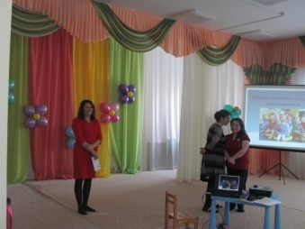азал, что количество детей имеющих отклонения в речевом развитии с каждым годом растет. Нарушения речи чаще сопряжены с проблемами неврологического, психологического и социального порядка. Это значительно утяжеляет речевую симптоматику нарушений и препятствует в дальнейшем усвоению детьми школьных образовательных программ, поэтому необходимость всесторонней и тщательной проработки организационно-содержательных аспектов логопедической помощи детям, усиления ее профилактических аспектов в настоящее время является актуальной.  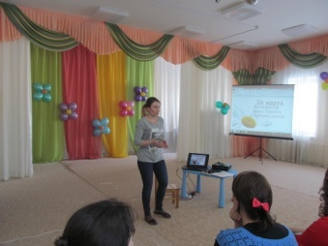

Учитель-логопед Ольга Петровна познакомила родителей с нормами речевого развития, с причинами речевых расстройств и видами речевых нарушений, а так же рассказала, как нужно развивать речь детей.

Собрание прошло в дружелюбной, теплой атмосфере.

Учитель – логопед МКДОУ АГО

«Ачитский детский сад «Улыбка»

Гилева О. П

***Вновь покорила наши сердца***

***«Хрустальная капелька-2017»***

***Необыкновенную красоту, грацию, задор и искры счастья детских глаз можно было увидеть на ставшем уже традиционным для воспитанников ДОУ Ачитского района муниципальном конкурсе «Хрустальная капелька-2017», посвященном творчеству народов мира.***

Муниципальный конкурс проводится МКДОУ АГО «Ачитский детский сад «Улыбка», при поддержке Управления образования администрации Ачитского городского округа прошел 31 марта на базе филиала «Ачитский детский сад «Тополек».

Сколько восторга, талантов, ярких шикарных нарядов продемонстрировали в различных номинациях воспитанники детских садов. Всего приняли участие 135 самых лучших детей.

Трудно даже перечислить, сколько интересного, живого и нового узнали зрители, родители и наблюдавшие за конкурсом дети из всех филиалов: они «побывали» в разных странах и узнали о культуре других народов мира в танцах, песнях и поэзии.

Все очень разные, но объединяет всех участников этот конкурс, чувствуются команды воспитателей, музыкальных руководителей, заведующих, родителей и детей филиалов МКДОУ АГО «Ачитский детский сад «Улыбка». Какие же красивейшие, необычные, шикарные, выполненные с огромной любовью костюмы. Родители и воспитатели готовы сшить самые лучшие наряды для своих любимых детей, чтобы они были счастливы.

Жюри, состоящих из настоящих ценителей и профессионалов своего дела, в этот раз было очень трудно выбрать победителей, потому как все участники были достойны награды и добрых слов. Особенные слова благодарности все члены жюри выражали коллективу «Ачитского детского сада «Улыбка», детям, которые подарили настоящий праздник - путешествие по разным странам: замечательные Ковбои из Америки, искрометный испанский танец, волшебство японских вееров, зажигательный Чарльстон, сказочный восточный танец…

Уфимский детский сад «Радуга» покорил цыганским, татарским и другими задорными танцами…

От Каргинских дошкольников в шикарных кокошниках нельзя было отвести взгляда. Настоящая грация и русская красота.

Ачитский детский «Тополек» представил волнующий душу танец с венками. Как тонко прочувствовали его русские красавицы…

Всех участников конкурса и команды коллективов, принявших участие наградили именными сертификатами, дипломами победителей и благодарственными письмами.

Успех - это процесс, а не конечный результат! Мы успешны в развитии, в движении вперед!

Благодарю всех, кто подарил нам настоящий праздник-путешествие по творчеству народов Мира!

Ваши дети самые лучшие и достойны самых больших наград и похвал!

Для еще большего успеха необходимо работать и работать И впереди Вас ждут следующие Конкурсы и Победы.

Заведующий МКДОУ АГО

«Ачитский детский сад «Улыбка» Попова Л.В.

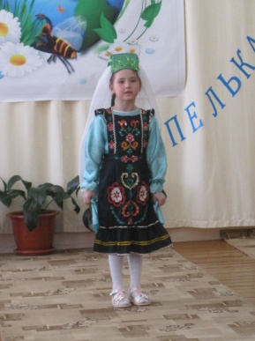 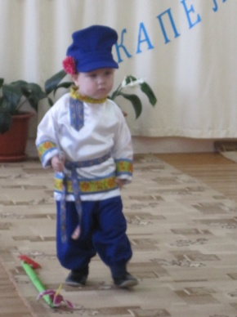 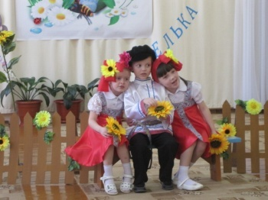

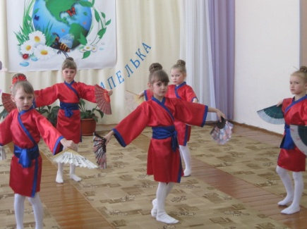 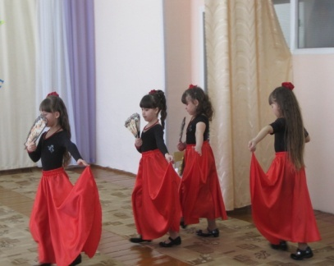

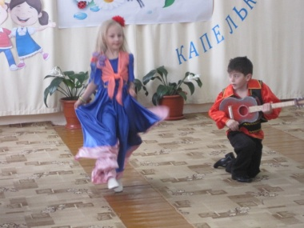 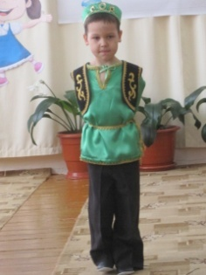 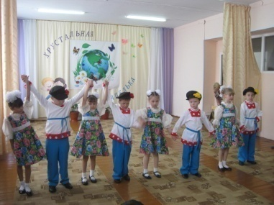

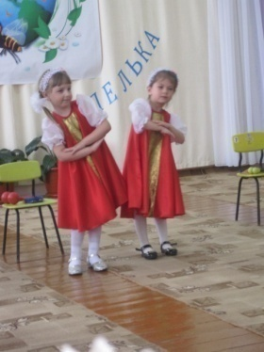 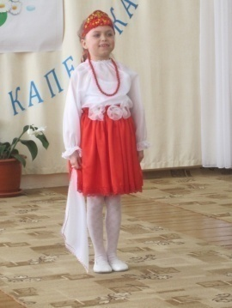 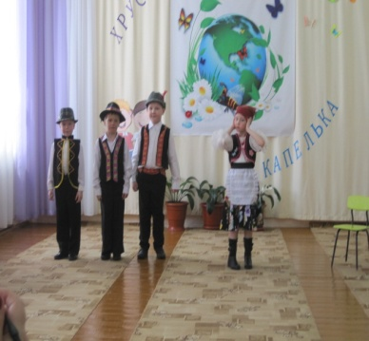

**День здоровья**

**в МКДОУ АГО « Ачитский детский сад «Улыбка»**

В пятницу 7.04.2017 г вся Россия отмечает всемирный день здоровья». На базе Ачитского сада «Улыбка» состоялось спортивное мероприятие. В ходе мероприятия детей встречал доктор Витаминкин вместе с Шустриком и Быстриком, они рассказали детям о здоровом образе жизни и предложили пройти испытания. Дети собирали урожай, прыгали в длину, перетягивали канат, играли в футбол. В результате победила дружба! Дети были награждены медалями и витаминами.

Инструктор по физической культуре

МКДОУ АГО « Ачитский детский сад «Улыбка»

Нестерова Т. М

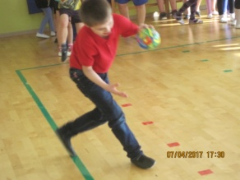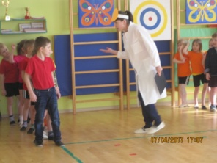 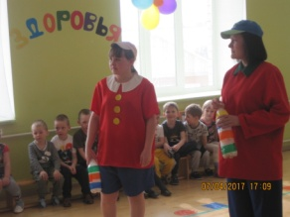

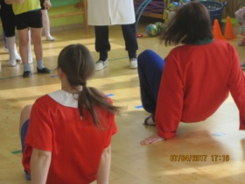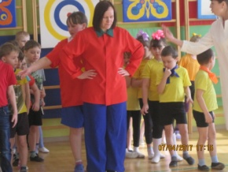 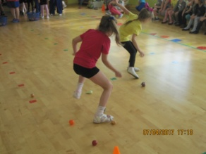

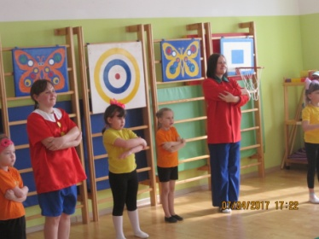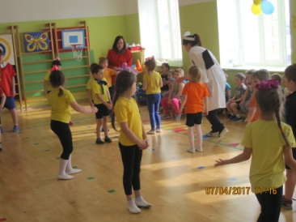

***« Школа педагогического мастерства»***

***Каргинский детский сад « Березка»***

***«К нам весна шагает быстрыми шагами*»**

В апреле состоялось очередное заседание «Школы педагогического мастерства в Каргинском детском саду «Березка». Воспитатель Кривощекова Алена Леонидовна и заведующий филиалом Волокитина Ольга Викторовна показали открытое занятие в разновозрастной группе «Перелетные птицы», по технологии «Сообщество». На столах гостям была представлена выставка методического материала. В заключении с гостями была проведена деловая игра, где каждый мог высказаться о проблемах методической работы в разновозрастной группе

